25 de Marzo de 2025

EQUIPO DOCENTE

Profesor: Ing. Schmidberg Eduardo : linkedin.com/in/eduardo-schmidberg-53460b2

Profesor: Ing. Massone Juan carlos: linkedin.com/in/juan-carlos-massone-6a97b681

Profesora: Ing. Renzi Silvana Belen: linkedin.com/in/silvana-belen-renzi-21470ab1

Profesor: Ing. Lucas Samyn: linkedin.com/in/lucas-samyn-30b3741a3

Profesor: Ing. Goyret Pablo Gastón: linkedin.com/in/pablo-gastón-goyret-26b38b88

Profesor: Ing. Penna Diego: linkedin.com/in/diego-penna

Profesor: Ing. Valdez Javier: linkedin.com/in/valdezjavier

Profesor: Ing. Garcia Pablo Gabriel: linkedin.com/in/pablo-garcia-6b216352

Profesor: Ing Marcos Toledo:

Coordinación : Lic. Almada Arias Maricel

1ra. Clase de Diplomatura en Redes de Fibra Óptica al Hogar (FTTH).

Clase 3

\*Que función cumple un enlace en la red de Telecomunicaciones?

es un canal de conexión que permite transmitir y recibir información entre dos o más dispositivos. Los enlaces pueden ser físicos o lógicos, y pueden utilizar uno o más enlaces físicos.

\*Cuando se indica Plantel Exterior, ? a que se refiere en una red?

Existe Plan exterior aéreo y subterráneo. Todo lo que es cableado, El plantel exterior es todo lo que está fuera del nodo, son los enlaces, que comunican nodos o nodos con terminales

\* Los terminales de una red pueden ser

a) Modems b) Telefonos c) TV d) Radio base

\* Una fibra óptica multimodo se usa en distancias de 10 kms Falso

\* La fibra óptica esta preparada para transmitir una energía/potencia elecromagnetica Verdadero

\*Hay variantes de la fibra óptica monomodo ?Se anima a nombrarlas?

\* Los sistemas ópticos funcionan con diferentes longitudes de onda. Verdadero

9) La atenuación de un enlace con fibra óptica depende de la longitud de onda de trabajo. Verdadero

\* Ademas de atenuación ?Que otros fenómenos perturban la transmisión óptica? Dispersión, curvatura, reflexión.los factores climaticos van a afectar en los efectos opticos que vimos, como atenuacion o las dispersiones en sus diferentes modalidades.

IV- Definición de DB, DBM y ORl

Definición: la relación matemática (logarítmica) entre la potencia de entrada con la potencia de salida se denomina "Decibeles (db)".

Relación matemática: 10 log (Pout/Pim) (db)

EN nuestro caso de estudio, fibras ópticas, es un medio de transmisión cuya atenuación se lo expresa de la siguiente forma db/km.

Definición: la relación matemática (logarítmica) entre un valor absoluto de potencia y un miliwatt se denomina "Decibeles referidos a 1mw (dBm)"

Relación matemática: 10 log (p/1mW) (dBm)

Definición: la relación matemática (logarítmica) entre la potencia de entrada con la potencia reflejada se denomina "ORL: optical return Loss (db)"

Relación matemática: 10 log (Pin/PR) (dB).

V. Calculo de atenuación en un enlace óptico.

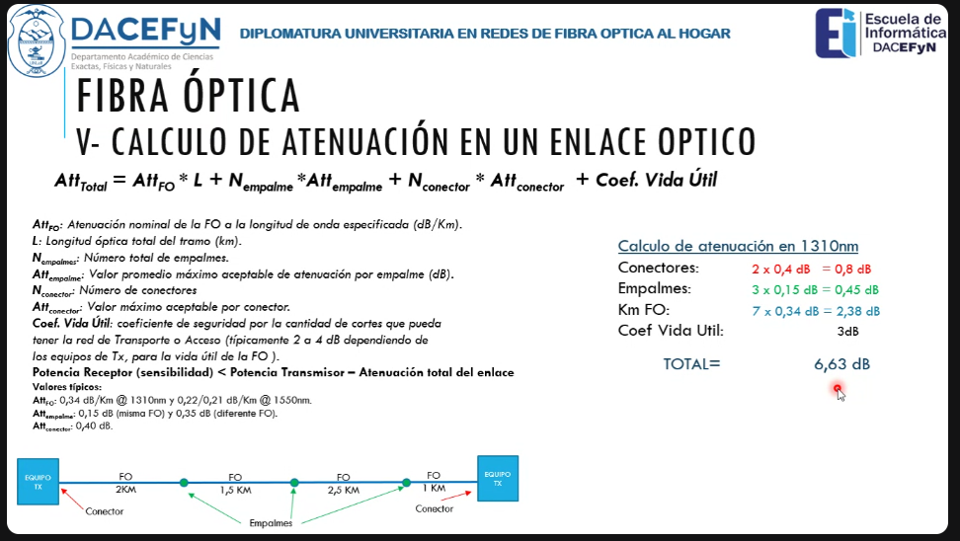

Calculo de atenuación en 1310nm

Conectores 2 x 0.4dB = 0.8 Db

Empalmes: 3 x 0,15 Db = 0.45 Db

KM Fo: 7 x 0,34 dB = 2.38 dB

Coef vida útil 3dB

Total= 6,63 dB